**第2课时　两个基本计数原理(2)**



1. 从1, 2, 3, 4这四个数字中选取3个数字可以组成的三位数的个数为(　　)

A. 12 B. 24

C. 30 D. 64

2. 将3个不同的小球放入5个不同的盒子中，每个盒子至多放1个球，不同的放法共有(　　)

A. 60种 B. 125种

C. 243种 D. 120种

3. 若椭圆＋＝1(*m*>0, *n*>0)的焦点在*y*轴上，其中*m*∈{1, 2, 3, 4, 5}, *n*∈{1, 2, 3, 4, 5, 6, 7}，则满足上述条件的椭圆有(　　)

A. 20个 B. 24个

C. 12个 D. 21个

4. 从正方体的6个面中选取3个面，其中有2个面不相邻的选法有(　　)

A. 120种 B. 20种

C. 72种 D. 12种

5. (多选)已知集合*M*＝{－3, －2, －1, 0, 1, 2}, *P*(*a, b*)(*a, b* ∈*M*)表示平面上的点，则下列说法中正确的是(　　)

A. *P*可表示平面上36个不同的点 B. *P*可表示平面上6个第二象限的点

C. *P*可表示30个不在直线*y*＝*x*上的点 D. *P*可表示10个在坐标轴上的点

6. 从{0, 1, 2, 3, 5, 7, 11}中任取3个元素，分别作为直线*Ax*＋*By*＋*C*＝0中的*A, B, C*，那么经过坐标原点的直线有________条．

7. 某体育彩票规定：从01～36中选取7个号组成1注，每注2元．某人想从01～10中选3个连续的号，从11～20中选2个连续的号，从21～30中选1个号，从31～36中选1个号，组成1注．问：此人想把这种特殊要求的号买全，至少要花多少钱？



8. 我们把各个数位上的数字之和为6的四位数称为“六合数”，如2022是“六合数”，则千位数字是2的“六合数”共有(　　)

A. 18个 B. 15个

C. 12个 D. 9个

9. 中国有十二生肖，又叫十二属相．每个人的出生年份对应了十二种动物(鼠、牛、虎、兔、龙、蛇、马、羊、猴、鸡、狗、猪)中的一种．现有十二生肖吉祥物各一个，三名同学依次选一个作为礼物，其中甲同学喜欢牛和马，乙同学喜欢牛、狗、羊，丙同学哪个吉祥物都喜欢．如果让这三名同学都选取到满意的礼物，那么不同的选法共有(　　)

A. 30种 B. 50种

C. 60种 D. 90种

10. 如图所示的几何体是由正三棱锥*P*­*ABC*与正三棱柱*ABC*­*A*1*B*1*C*1组合而成的，现用3种不同的颜色给这个几何体的表面染色(底面*A*1*B*1*C*1不染色)，要求相邻的面均染不同的颜色，则不同的染色方案共有(　　)

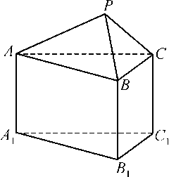

A. 6种 B. 9种

C. 12种 D. 36种

11. 同寝室4个人各写1张贺年卡，先集中起来，然后每人从中拿1张别人送出的贺年卡，则不同的拿法有(　　)

A. 8种 B. 9种

C. 10种 D. 11种

12. 用0～9这十个数字可以组成________个三位数，________个无重复数字的三位数．

13. 用*n*种不同的颜色为下面2块广告牌着色，要求在①②③④这四个区域中相邻(有公共边界)的区域着不同的颜色．

(1) 若*n*＝6，则为图1着色共有多少种不同的方法？

(2) 若为图2着色共有120种不同的方法，求*n*的值．

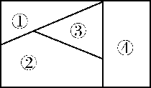　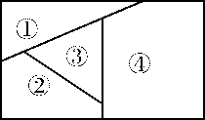

图1 图2